**Vue.js 表单**

**一、v-model指令**

v-model 会根据控件类型自动选取正确的方法来更新元素，实现数据双向绑定。

1. 输入框

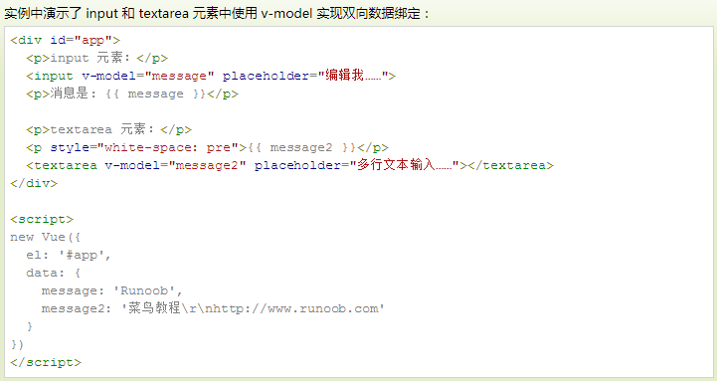

1. 复选框

如果是**一个为逻辑值**，如果是**多个则绑定到同一个数组**：

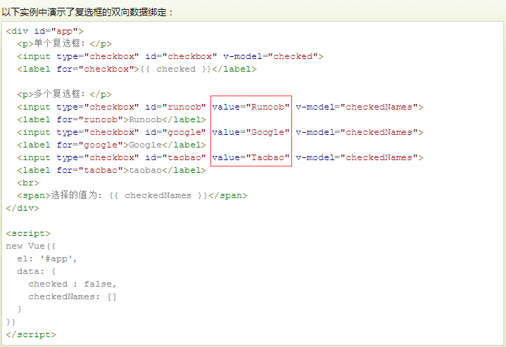

注：多个复选框时，该数组是由每个框的value组成的。

1. 单选框

以下实例中演示了单选按钮的双向数据绑定：

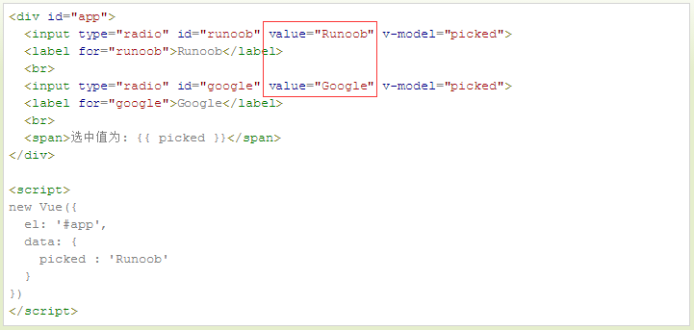

1. select列表

以下实例中演示了下拉列表的双向数据绑定：

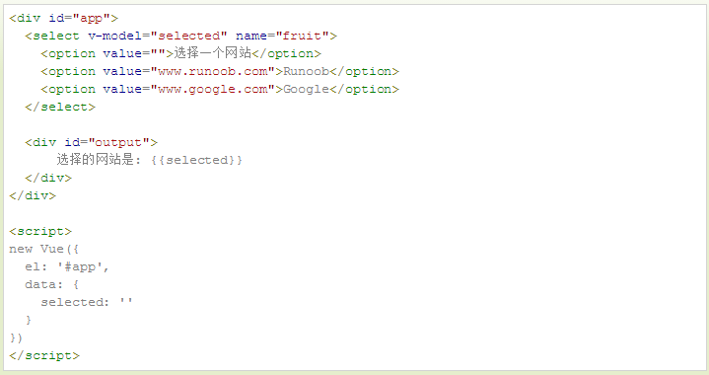

二、修饰符

1、.lazy

在默认情况下， v-model 在 input 事件中同步输入框的值与数据，但你可以添加一个修饰符 lazy ，从而转变为在 change 事件中同步：



2、.number

如果想自动将用户的输入值转为 Number 类型（如果原值的转换结果为 NaN 则返回原值），可以添加一个修饰符 number 给 v-model 来处理输入值：



这通常很有用，因为在 type="number" 时 HTML 中输入的值也总是会返回字符串类型。

3、.trim

如果要自动过滤用户输入的首尾空格，可以添加 trim 修饰符到 v-model 上过滤输入：

